Приложение №2
к Договору безвозмездного оказания услуг
от «___» _______________ 2025 г. № ____
Сведения о поступивших в приют для животных
животных без владельцев и животных, от права собственности на которых владельцы отказались,
в информационно-телекоммуникационной сети «Интернет»

Фото | Дата отлова | Населенный пункт и адрес отлова | Вид,  пол,  порода | Прибли-зительный возраст | Окрас, характерис-тика волосяного покрова | Наличие ошейника (шлейки), одежды, клетки, переноски, иного транспор-тировоч-ного устройства | Особые отметины и приметы | Наличие / отсутст-вие стерили-зации / кастра-ции | Физическое состояние животного, особенности походки, передвижения, в том числе вследствие травм | Присвоенный идентификационный номер при маркировании  и чипировании | Дата и причина выбытия животного из приюта
1 | 2 | 3 | 4 | 5 | 6 | 7 | 8 | 9 | 10 | 11 | 12
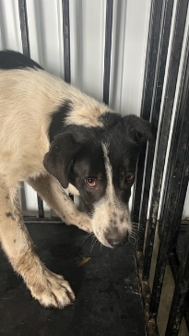 | 29.04.2025г. | Челябинский ГО, ул.Короленко, д.79 | Собака,  кобель,  б\п | 8м | Бело-черный | Нет | Вес 17 кг; высота в холке 40 см | Нет | Удовлетворительное | Бирка №  Чип 900233001239587  Дело №222  Карточка учета № 1 | 16.05.2025  ПМО
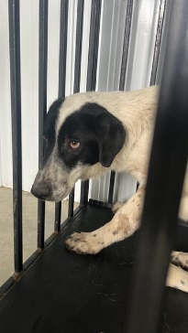 | 29.04.2025г. | Челябинский ГО, ул.Короленко, д.79 | Собака,  кобель,  б\п | 8м | Бело-черный | Нет | Вес 17 кг; высота в холке 40 см | Нет | Удовлетворительное | Бирка №  Чип 900233001239583  Дело №222  Карточка учета № 2 | 16.05.2025  ПМО
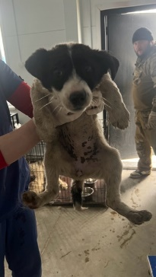 | 29.04.2025г. | Челябинский ГО, ул.Короленко, д.79 | Собака,  сука,  б\п | 3м | Бело-черный | Нет | Вес 6 кг; высота в холке 30 см | Нет | Удовлетворительное | Бирка №  Чип 900233001239558  Дело №222  Карточка учета № 3 | 30.04.2025  АС
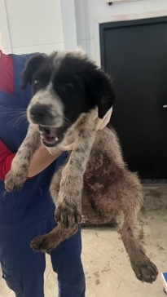 | 29.04.2025г. | Челябинский ГО, ул.Короленко, д.79 | Собака,  кобель,  б\п | 3м | Бело-черный | Нет | Вес 6 кг; высота в холке 30 см | Нет | Удовлетворительное | Бирка №  Чип 900233001239578  Дело №222  Карточка учета №4 | 16.05.2025  ПМО
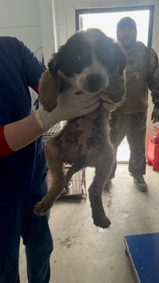 | 29.04.2025г. | Челябинский ГО, ул.Короленко, д.79 | Собака,  сука,  б\п | 3м | Бело-черный | Нет | Вес 5 кг; высота в холке 30 см | Нет | Удовлетворительное | Бирка №  Чип 900233001239584  Дело №222  Карточка учета №5 | 16.05.2025  ПМО
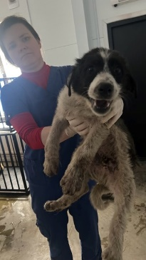 | 29.04.2025г. | Челябинский ГО, ул.Короленко, д.79 | Собака,  кобель,  б\п | 3м | Бело-черный | Нет | Вес 6 кг; высота в холке 30 см | Нет | Удовлетворительное | Бирка №  Чип 900233001239559  Дело №222  Карточка учета №6 | 16.05.2025  ПМО
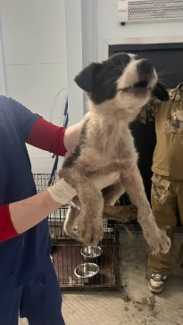 | 29.04.2025г. | Челябинский ГО, ул.Короленко, д.79 | Собака,  кобель,  б\п | 3м | Бело-черный | Нет | Вес 6 кг; высота в холке 30 см | Нет | Удовлетворительное | Бирка №  Чип 900233001239568  Дело №222  Карточка учета №7 | 16.05.2025  ПМО
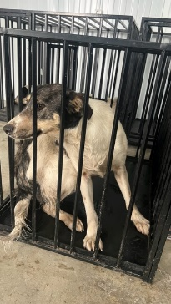 | 29.04.2025г. | Челябинский ГО, ул.Короленко, д.79 | Собака,  сука,  б\п | 2г | Бело-черный | Нет | Вес 20 кг; высота в холке 43 см | Нет | Удовлетворительное | Бирка №  Чип 900233001239588  Дело №222  Карточка учета №8 | 16.05.2025  ПМО

